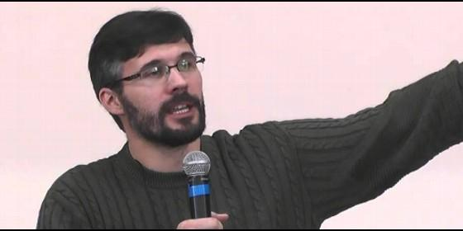

Cesar Kuzma, teólogo laico brasileño

CNLB Laicato do Brasil

**Congreso en Belo Horizonte: "Religiones en Reforma: 500 años después"**

Cesar Kuzma: "Necesitamos que todas nuestras estructuras religiosas pasen por procesos de reforma y transformación"

**450 investigadores en la conferencia señalan la "necesidad de crear espacios sociales de diálogo"**

Luis Miguel Modino, 15 de julio de 2017 a las 22:27

Después de 500 años de la Reforma estamos retomando los varios análisis, contextos y desafíos surgidos, para que eso nos ayude a repensar lo que sucedió

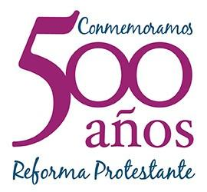

500 aniversario de la R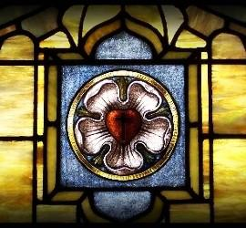e

(*Luis Miguel Modino*, corresponsal en Brasil).- La **Reforma Protestante** puede ser considerada uno de los momentos más decisivos en la historia del cristianismo, pues provocó una nueva configuración religiosa que tuvo como consecuencia momentos de conflicto y enfrentamiento que influyeron en el panorama político y social de los últimos cinco siglos. Superar este largo tiempo de división sólo es posible en la medida en que se parta de una actitud de diálogo que lleve a un entendimiento común que pueda conducir a la ansiada unidad.

A partir de esta perspectiva, la **SOTER, Sociedad de Teología y Ciencias de la Religión**, por sus siglas en portugués, ha abordado en en su **30º Congreso Internacional**, que se ha celebrado de 10 a 13 de julio en la Pontificia Universidad Católica de Minas Gerais (PUC-Minas), en Belo Horizonte, el tema: **"Religiones en Reforma: 500 años después"**, en el que se han hecho presentes unos 450 investigadores sobre el fenómeno religioso.

La SOTER defiende que dentro del contexto histórico, social, político, religioso y teológico en el que el mundo actual vive, **es necesario repensar estructuras y mentalidades**, pero sobre todo la forma de actuar desde las diferentes religiones y confesiones cristianas.

En palabras de su presidente, **Cesar Kuzma**, uno de los más destacados teólogos laicos en el ámbito católico brasileño, **"necesitamos que todas nuestras estructuras religiosas pasen por procesos de reforma y transformación"**, reforma que, en opinión del Rector de la PUC-Minas y obispo auxiliar de Belo Horizonte, Monseñor Joaquim Giovanni Mol Guimarães, no sólo debe afectar a las instituciones, pues **"también las comunidades y cada uno de nosotros necesitamos reformarnos"**.

Sólo así se va a poder llevar a cabo una reflexión sobre la vivencia actual del ecumenismo. Se hace necesario tener en cuenta algunos aspectos que afectan a la vivencia de lo religioso en el ámbito brasileño y latinoamericano, como es la **religiosidad popular** y el fenómeno del **pentecostalismo**, que cada vez ocupa más espacios públicos y en el ámbito político brasileño, como resaltaba la profesora Regina Célia Reyes Novaes, para quien es urgente entrar en una perspectiva de diálogo que ayude a superar las innumerables contradicciones que vive la sociedad brasileña.

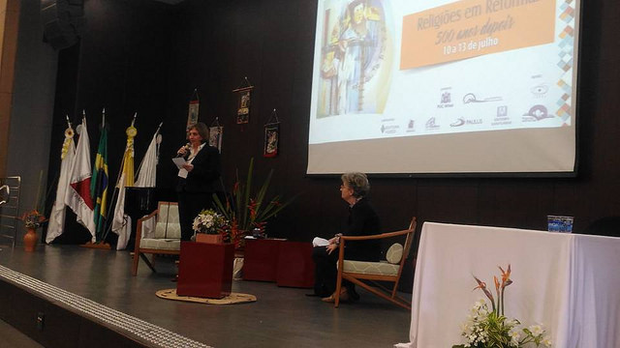

Al llevar a cabo un análisis histórico de la Reforma, Walter Altmann, que pertenece a la Iglesia Evangélica de Confesión Luterana en Brasil, afirmaba que **"Lutero no quería la separación, sino que quería realmente una reforma de la Iglesia"** desde ahí señala que que "no es un momento de celebración o de Jubileo, sino de conmemoración de que somos liberados por la gracia de Dios, de retomar aquello que puede ayudarnos a caminar, a crear nuevos procesos de reformas, **de pedir disculpas y perdón** en la historia por todo lo que en estos años provocó divisiones y enemistades, yendo contra la propia Escritura".

Una de las participantes del congreso, la religiosa paulina Elisabate Corazza, destaca que éste es un "momento importante para parar, estudiar y reflexionar, por parte de los teólogos y de las ciencias de la religión". En su opinión, "después de 500 años de la Reforma estamos retomando los varios análisis, contextos y desafíos surgidos, para que eso nos ayude a repensar lo que sucedió".

El Congreso, afirma Elisabete Corazza, ayuda a "escuchar a quien está investigando, lo que cada uno está analizando". No podemos olvidar que se trata de áreas muy diversas, pues "existen grupos de investigación relacionados con la teología de la liberación, el protestantismo, la exégesis bíblica, filosofía y religión, la cuestión de la mística, religión, arte y literatura", lo que ayuda a favorecer el hecho de **"pensar la teología, la fe, la creencia, y principalmente la vivencia y la experiencia como Pueblo de Dios"**. En ese sentido, resalta que "el Congreso no es para quedarse encerrado entre cuatro paredes, sino para pensar nuestra vida, nuestra acción, nuestra praxis en la fe cristiana, la fe que heredamos conjuntamente, la fe que queremos poner en práctica para que el Reino de Dios se realice".

Sobre esta visión práctica, insistía Peter Casarella, profesor de la norteamericana University of Notre Dame. En su Conferencia,"Los pobres, el ecumenismo, y la reforma de las religiones en la espiritualidad del pueblo de Papa Francisco", en la que abordaba la **Teología del Pueblo del Papa Francisco**, resaltaba un elemento que aparece en la forma de hablar y actuar del Obispo de Roma, como es el aspecto de la **solidaridad con el otro**, especialmente con los más pobres y vulnerables.

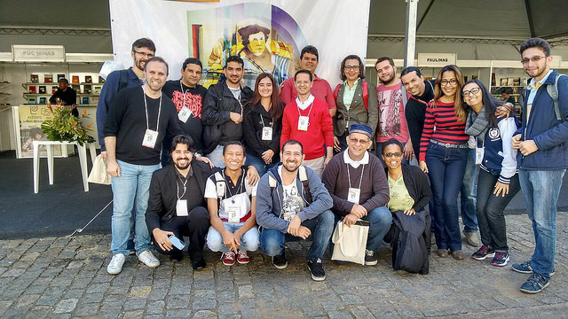

Aunque el tema haya sido el de la Reforma Protestante, el Congreso ha abordado temas relacionados con otras religiones, como el budismo, el judaísmo, el islam o las religiones de tradición afro-brasileña, que están muy presentes en la sociedad brasileña. Desde esta temática, la prefesora Maria Elise Rivas, insistía en la **"necesidad de crear espacios sociales de diálogo"**. En su opinión, llevar a cabo esta tarea es más fácil en el ámbito académico que en el campo religioso, donde todavía está muy presente el fundamentalismo. Por eso, no duda en afirmar que "el diálogo interreligioso depende de los pequeños cambios dentro de las personas, de los discursos en los púlpitos, donde tiene que ser mostrado un respeto por los otros".

No podemos quedarnos solamente en un plano histórico, pues como señalaba el profesor Rudolf von Sinner, **es necesario "pensar en un futuro dialogal y ecuménico"**, lo que en su opinión, tiene que llevarnos a "mirar hacia atrás, hacia la base, hacia la fuente, y desde ahí trazar el camino para el futuro".

Sin duda, son estos momentos los que pueden contribuir a avanzar en el camino ecuménico, como algo que forme parte del día a día, ya que como nos dice el Papa Francisco, gran impulsor del ecumenismo, con varias acciones significativas a lo largo de este año en que se conmemora el V Centenario de la Reforma Protestante, **"el diálogo ecuménico hoy no puede estar separado de la realidad y de la vida de nuestras Iglesias"**.

*Para leer todos los artículos del autor, pincha*[***aquí***](http://blogs.periodistadigital.com/luis-miguel-modino.php)*:*

